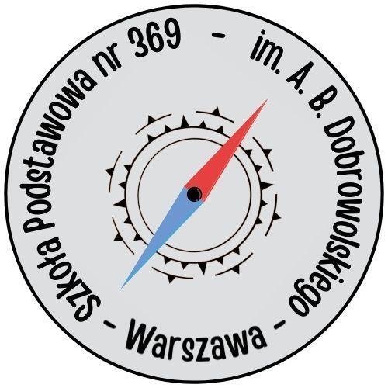

Szkoła Podstawowa nr 369 im. A.B. Dobrowolskiego
ul. S. Przybyszewskiego 45
01-849 Warszawa

___________________________________________________________________________

KARTA UCZESTNIKA
Szkolnego Konkursu Plastycznego pt. „Moje sposoby na radzenie sobie ze złością”.

IMIĘ I NAZWISKO (uczennicy/ucznia SP369) ......................................................................................
Klasa .......................................................
W/w uczennica/uczeń zgłasza do Konkursu jedną, wcześniej niepublikowaną, samodzielnie wykonaną pracę.
Imię i nazwisko rodzica/opiekuna prawnego………….…………………..........................................

OŚWIADCZENIE oraz ZGODA NA PRZETWARZANIE I UDOSTĘPNIANIE DANYCH OSOBOWYCH I WIZERUNKOWYCH

- Oświadczam, że zapoznałem/łam się z Regulaminem Szkolnego Konkursu Plastycznego pt:. „Moje sposoby na radzenie sobie ze złością” i akceptuję jego treść.
- Oświadczam, że zapoznałem/łam się z Klauzulą informacją dotyczącą ochrony danych osobowych. Zgodnie z art. 6 ust.1 lit.a ogólnego rozporządzenia o ochronie danych osobowych z dnia 27 kwietnia 2016 r. wyrażam zgodę na przetwarzanie danych osobowych mojego dziecka – ww. uczennicy/ucznia SP369 w celu uczestnictwa w Szkolnym Konkursie Plastycznym pt:. „Moje sposoby na radzenie sobie ze złością”.
- Zgodnie z art. 6 ust.1 lit.a ogólnego rozporządzenia o ochronie danych osobowych z dnia 27 kwietnia 2016 r. wyrażam zgodę na przetwarzanie danych wizerunkowych mojego dziecka – ww. uczennicy/ucznia, w tym umieszczenie zdjęć i krótkiego materiału filmowego na stronie internetowej szkoły oraz w szkolnych mediach społecznościowych.

Data i podpis rodzica/opiekuna prawnego:

………………………………………………………………………………………………………………

